实训项目：图书情报检索与统计平台技术文档

一、 项目概述

1.1 项目背景与目标
本项目基于某高校图书馆的业务需求，旨在构建一个高性能的图书情报检索与统计平台。通过引入 NoSQL 数据库 MongoDB，解决传统关系型数据库在处理海量借阅流水、非结构化图书标签以及高频聚合统计时面临的性能瓶颈。

1.2 组内分工与业务实现
本项目独立完成，涵盖了从数据库环境部署、数据建模、高级检索、聚合统计到应用程序开发的全流程。主要业务目标包括：馆藏图书与读者的高效管理、借阅流水的实时记录、多维度复合检索、多维数据统计报表输出，以及数据库安全权限管控。

二、 环境与数据建模

2.1 环境部署关键参数
数据库版本：MongoDB v8.3.11 (Windows)。
服务端口：27017（默认）。
开发环境：Python 3.13 + PyMongo 驱动，IDE 为 PyCharm。

2.2 数据集合设计
本系统设计了四个核心集合，以满足不同业务场景：
books（图书信息）：使用嵌套数组存储标签（tags），便于多条件检索。
readers（读者信息）：记录了偏好类别（fav_categories）及借阅等级（level）。
borrow_logs（借阅流水）：记录借阅时间、归还时间、状态等。
category_stats（统计结果）：用于接收聚合管道 $merge 落库的报表数据。

2.3 特殊集合实现方式
固定集合（Capped Collection）：创建 book_logs，设置容量上限为 1MB (1048576字节)，最大文档数 1000 条，适用于高频系统日志的循环覆盖存储。
时间序列集合（Time Series）：创建 borrow_logs。指定时间字段 borrow_date，时间粒度 hours。
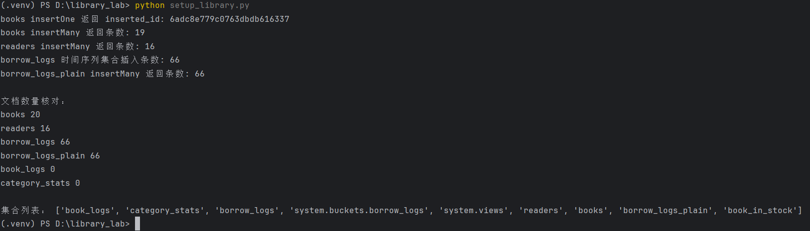
视图（View）：创建 book_in_stock，基于 books 集合的聚合管道 $match 过滤出 stock > 0 的在库图书，实现数据脱敏与查询简化。

2.4 索引设计
为优化高频查询性能，设计了多种索引类型：
唯一索引：{isbn: 1}（防止图书重复录入）。
单键索引：{title: 1}, {category: 1}（优化精确匹配与分类查询）。
多键索引：{tags: 1}（针对数组字段，优化 $all 和 $in 标签检索）。
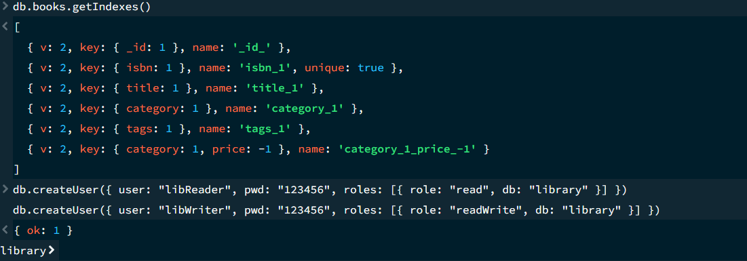
复合索引：{category: 1, price: -1}（优化“按分类查价格并排序”的复合场景）。

三、 功能实现

3.1 数据预处理与导入
通过 setup_library.py 脚本，读取本地 JSON 文件并转为 BSON 日期格式，使用 insert_one() 与 insert_many() 批量写入集合，确保数据类型与模型定义严格匹配。

3.2 检索与更新实现（任务三）
在 task3.py 及业务模块中实现了全套 CRUD 操作：
1.高级检索：利用 $gt/$lt 实现范围查询，$regex 实现模糊匹配，$all 实现多标签交集检索，并使用 $type: "string" 精准定位异构 _id 数据。通过投影（Projection）实现字段裁剪。
2.更新与删除：使用 $inc 扣减库存，$mul 实现价格折扣计算，$currentDate 自动记录操作时间。同时，针对借阅流水，使用 deleteMany 清理逾期记录，并使用 replaceOne 实现了读者信息整体覆盖。

3.3 聚合管道与统计（任务四）
利用 Aggregation Pipeline 进行复杂运算：
多维统计：通过 $group + $sum / $avg 按类别统计库存与平均评分。
跨表关联：使用 $lookup 关联 borrow_logs_plain 与 readers 集合，通过 $unwind 展开数组，产出各学院的借阅量排行榜。
结果落库：在管道末端使用 $merge 阶段，将分类统计结果直接覆盖写入 category_stats 集合。

3.4 应用程序开发与权限控制（任务五）
- 应用开发：使用 PyMongo 将底层操作封装为独立模块（book_manager.py 等），并在 main.py 中构建了包含 10 项功能的菜单式 CLI 交互程序。
- 权限管理：在 admin 库中创建了只读账号 libReader（read 角色）与读写账号 libWriter（readWrite+dbAdmin 角色），保障数据安全。

四、 问题与核对

4.1 调试难点及排查过程
- 时间序列 TTL 字段不兼容报错：在执行 create_collection 时，遇到 BSON field 'create.timeseries.expireAfterSeconds' is an unknown field 错误。排查发现是 MongoDB 8.x 服务端与底层驱动的协议兼容性问题。解决方式：采用拆分方案，先不带过期参数创建基础时间序列集合，后续再通过 db.command({"collMod": "borrow_logs", "expireAfterSeconds": 63072000}) 单独下发 TTL 策略，成功绕过报错。
- 虚拟环境依赖冲突：PyCharm 终端运行代码时，调用了全局 site-packages 下的包导致版本混乱。解决方式：在 .venv 虚拟环境激活状态下，执行 python -m pip install pymongo --upgrade 强制重装，实现环境隔离。

4.2 命令行与 Compass 结果核对
通过 MongoDB Compass 的图形化界面进行交叉验证。在 books 集合的 Filter 栏中输入 { price: { $gt: 80 } }，点击 Find。界面显示返回 1-5 of 5，与终端查询结果及 len(res) 返回的条数完全一致，证明查询逻辑无误。

